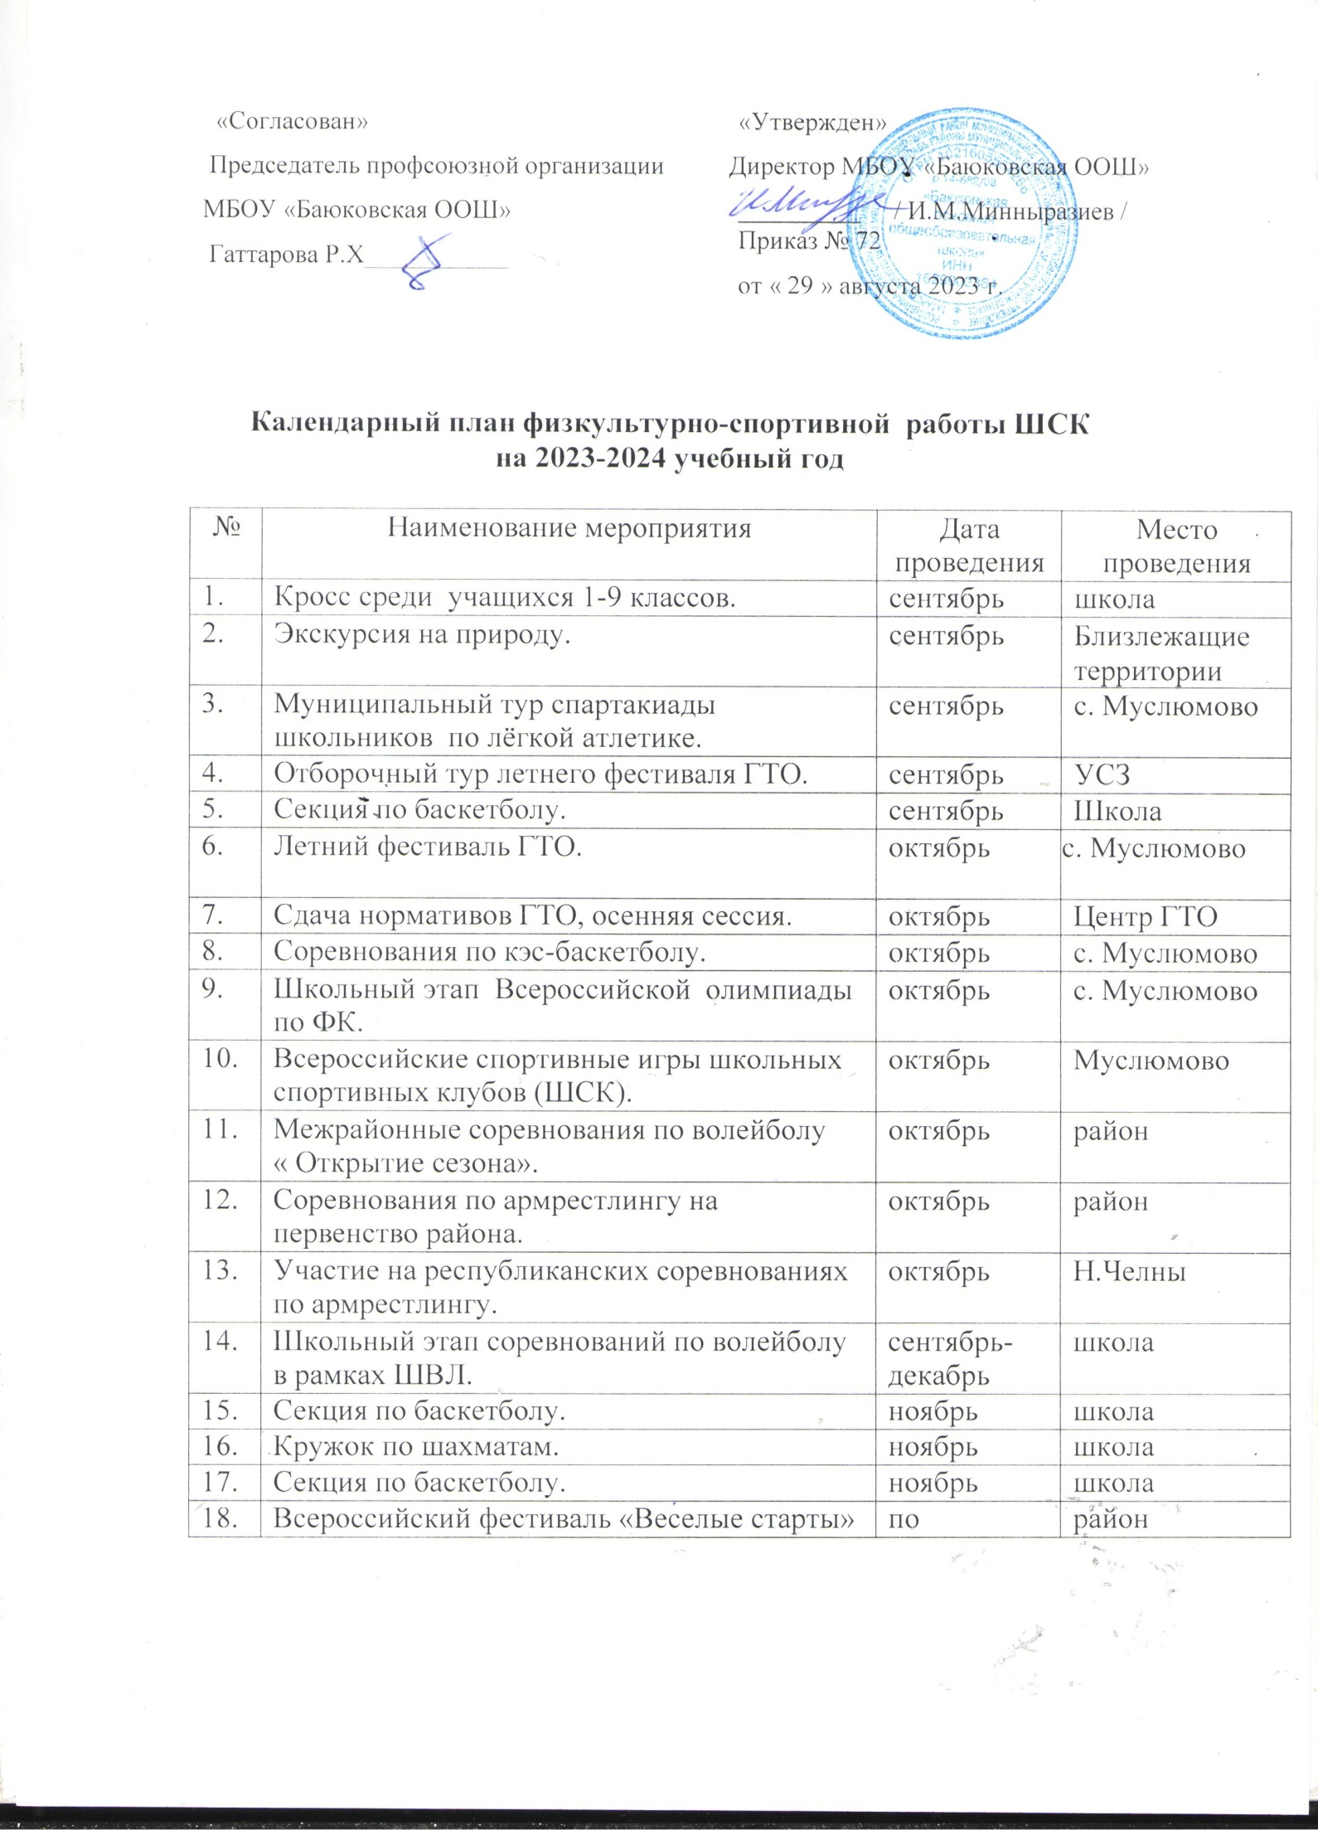
 | среди обучающихся | положению
19. | Муниципальный этап Всероссийской  олимпиады по ФК. | декабрь | с. Муслюмово
20. | Первенство района по шахматам среди  юношей и девушек. | декабрь | школа
21. | Соревнования по волейболу в рамках ШВЛ | декабрь | школа
22 | Соревнования по плаванию на призы Деда  Мороза. | декабрь | «Тамчы»
23 | Открытие зимнего сезона. Лыжные гонки. | январь | школа
24 | Первенство района по настольному теннису  среди юношей и девушек. | по плану  района | район
25 | Соревнования по шахматам. | январь | район
26 | Соревнования по лыжам на призы Зиннурова М.Ф. | февраль | с. Б.Чекмак
27 | Лыжня России. | февраль | с. Муслюмово
28 | Соревнования по стрельбе. | февраль | школа
29 | Соревнования по стрельбе на призы П.  Днепрова. | февраль | район
30 | Секция по баскетболу | февраль | школа
31 | Зимний фестиваль ГТО. | февраль | школа
32 | Сдача нормативов ГТО, зимняя сессия. | февраль | Центр ГТО
33 | Муниципальный тур ШВЛ. | февраль | УСЗ
34 | Соревнования по плаванию. | февраль | «Тамчы»
35 | Всероссийские спортивные игры по  БАСКЕТБОЛУ среди команд школьных  спортивных клубов общеобразовательных организаций. | март-май | район
36 | Закрытие зимнего сезона. | март | школа
37 | Лыжный туризм. | март | Н. Усы
38 | Соревнования по футболу. | апрель | с. Муслюмово
39 | Секция по баскетболу | апрель | школа
40 | Всероссийские спортивные игры по  ВОЛЕЙБОЛУ среди команд школьных  спортивных клубов общеобразовательных организаций. | май | с. Муслюмово
41 | Соревнование по плаванию по сдаче  нормативов ГТО и первенство района. | май | Центр ГТО
42 | Дни здоровья. | в течении  года | школа

